AGRUPAMENTO DE ESCOLAS TOMÁS CABREIRA

INSTRUÇÕES PARA ALUNOS

Procedimentos e instruções para a aplicação do teste Key for Schools

Reading & Writing e Listening
e
Speaking

Key for Schools Portugal 2014
Cambridge English Language Assessment: Key for Schools/IAVE

1. Caracterização do teste
O teste Key for Schools apresenta as seguintes componentes:
• Componente 1 − Reading & Writing
Esta componente é formada por 9 partes e 56 itens. Corresponde a 50% da pontuação total do teste.
• Componente 2 − Listening
Esta componente compreende 5 partes e 25 itens. Os textos presentes no ficheiro áudio podem ser monólogos ou diálogos, incluindo entrevistas, discussões, conversas telefónicas e recados. O ficheiro é ouvido duas vezes. Esta componente corresponde a 25% da pontuação total do teste.
• Componente 3 − Speaking
No Speaking há um júri composto por dois speaking examiners e os alunos fazem o teste em pares. Se o número total de alunos for ímpar, o último grupo é composto por 3 alunos. O Speaking corresponde a 25% da pontuação total do teste.
Para mais informações sobre o teste Key for Schools pode ser consultado o documento Informações para os Candidatos em http://www.cambridgeenglish.org/images/149925-key-for-schools-information-for-candidates-2013.pdf
2. Realização do teste
O Reading & Writing e o Listening decorrem no dia 30 de abril de 2014 à mesma hora em todos os estabelecimentos de ensino.
O Speaking será realizado em sessões a definir pela escola, em articulação com o IAVE, entre os dias 6 e 16 de maio de 2014. Para os alunos que não frequentam o 9.º ano de escolaridade, excecionalmente, as sessões do Speaking podem ser agendadas até ao dia 30 de junho de 2014.
3. Local de realização do teste
3.1. Escolas de realização do teste
Todos os alunos (o 9º ano, em cursos com equivalência ao 9ºano e os do 6º, 7º, 8º, 10º, 11º e 12ºano que se inscreveram) realizam o teste Reading & Writing & Listening (dia 30 de abril) na Escola E.B. 2,3 Dr. Joaquim Magalhães, conforme as pautas de chamada a afixar,
3.2. Pautas de chamada
a) Os alunos serão distribuídos por salas e serão elaboradas as respetivas pautas de chamada por sala, para cada componente do teste.
b) As pautas de chamada são elaboradas para o Reading & Writing e para o Listening, em separado.
e) São elaboradas pautas de chamada para cada uma das sessões do Speaking.
f) As pautas de chamada para o Reading & Writing deverão ser afixadas até ao dia 28 de abril, com a indicação da sala/local onde cada aluno realiza o teste.
g) Um exemplar da pauta de chamada de cada sessão/parte do Speaking deve ser afixado com 24 horas de antecedência em relação à data da sua realização, com indicação clara da hora e do local para onde os alunos se devem dirigir.
4. Identificação
A apresentação do documento de identificação do aluno no dia da prova ou de qualquer componente da prova é obrigatória.
• Não são aceites documentos fotocopiados, mesmo que autenticados.
• Não são aceites documentos com validade vencida.
• Os alunos do Agrupamento de Escolas Tomás Cabreira podem apresentar o cartão de estudante como documento de identificação. Este é aceite desde que tenha fotografia actualizada e se encontre em bom estado de conservação.
- Não pertencentes ao Agrupamento deverão ser portadores do respectivo documento de identificação (B.I./ Cartão de Cidadão, etc…)

5. Horários
Os alunos deverão respeitar os horários definidos.
- Deverão comparecer na escola de realização da prova 30 minutos antes da hora indicada para o início da parte/componente da prova, conforme pauta previamente afixada.
- Será efetuada a chamada dos alunos 15 minutos antes da hora marcada.
- Em situação de atraso na comparência só é permitida a entrada de alunos na sala de espera até 15 minutos após a hora marcada.

6. Teste Key For Schools
6.1. Caraterização do Reading & Writing & Listening
As componentes do teste escrito devem ser realizadas pela ordem abaixo indicada:
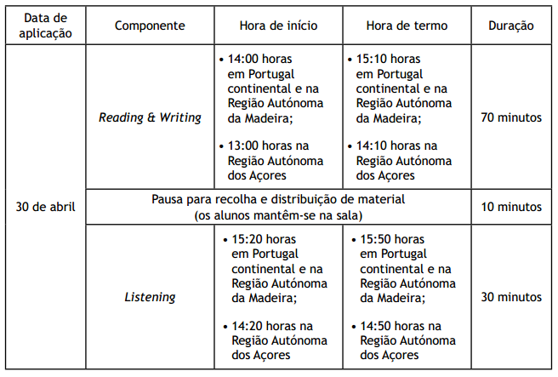
Na pausa prevista entre o Reading & Writing e o Listening não é permitida a saída dos alunos da sala de realização do teste.
A porta das salas de realização do teste deve permanecer sempre aberta.
6.1.1. Procedimentos para a realização do Reading & Writing & Listening
- Os alunos deverão comparecer na escola 30 minutos antes da realização desta componente.
- Será efetuada a chamada dos alunos, em cada sala, 15 minutos antes da hora marcada para o início do teste.
- Será verificada a identidade de cada aluno e a validade do documento de identificação.
- Para a realização do teste, os alunos só podem ter consigo o material autorizado (lápis e borrachas) e o documento de identificação.
- O documento de identificação deverá ser colocado em cima da mesa/carteira e aí deverá permanecer durante o tempo de realização da prova.
- Os objectos não estritamente necessários à realização do teste (mochilas, carteiras, estojos, etc.) devem ser colocados em local a indicar pelos professores vigilantes, assim como os equipamentos de comunicação móvel devidamente desligados.
- Os alunos deverão verificar o seu nome na sua folha de resposta e no enunciado. No caso de verificar alguma incorrecção, deve por a mão no ar.
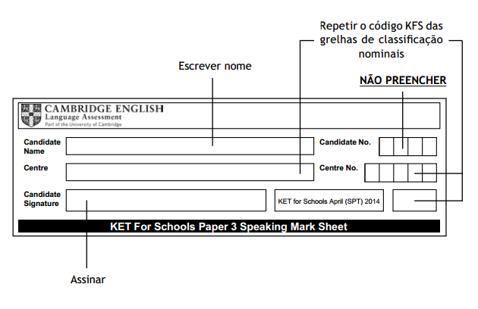6.1.2. Material autorizado e não autorizado
- Os alunos apenas podem utilizar lápis (B ou HB) e borrachas.
- As respostas ao teste são dadas em folhas de resposta específicas para cada componente.
- Não é autorizado o uso de folhas de rascunho.
- Não é autorizado o uso de canetas/esferográficas ou lápis de cor.
- Não é autorizado o uso de dicionário durante a realização do teste.
- Para a realização do teste, os alunos não podem ter consigo quaisquer suportes escritos (Ex: livros, cadernos, folhas), nem quaisquer sistemas de comunicação móvel (computadores portáteis, aparelhos de vídeo ou áudio, incluindo telemóveis, bips, etc.), ainda que desligados.
- Os objectos não estritamente necessários à realização do teste (mochilas, carteiras, estojos, etc.) devem ser colocados em local a indicar pelos professores vigilantes, assim como os equipamentos de comunicação móvel devidamente desligados.
- Não é permitido comer ou beber durante a realização do teste, com exceção de água em garrafa de plástico.
6.1.3. Atraso na comparência de alunos
- No Reading & Writing é permitida a entrada de alunos na sala desde que o atraso na comparência dos alunos não ultrapasse os 15 minutos após o início do teste.
- Estes alunos devem, obrigatoriamente, ser sujeitos a todos os procedimentos de identificação indicados.
- A estes alunos deverão também ser lidas as instruções referentes e indicadas para esta componente do teste. (pode ser feito no exterior da sala se os outros alunos já tiverem iniciado o teste).
- Os alunos que comparecerem atrasados não dispõem de tempo suplementar no final do teste, terminando o teste no final do tempo regulamentar.
6.2. Speaking
6.2. Caracterização do Speaking
• O Speaking desenrola-se em sessões com a duração máxima de 180 minutos, divididas em duas partes de 90 minutos cada. Cada sessão de Speaking/par de alunos terá a duração de 8 a 10 minutos.
• Entre cada uma das partes de 90 minutos deve existir um intervalo de 15 minutos.
• Os alunos envolvidos numa dada sessão são organizados em grupos de dois.
• Se o número total de alunos for ímpar, deverá ser constituído um grupo de três alunos, que será o último a ser avaliado numa dada sessão.
• O formato de cada sessão do Speaking pode seguir o exemplo a seguir apresentado:
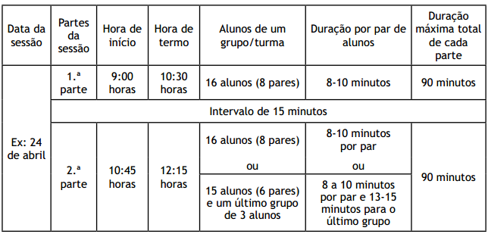
• O grupo de três alunos só é permitido na segunda parte de cada sessão para resolver situações causadas por números ímpares, ausência de alunos, doença, etc. Se num dado dia estiverem agendadas duas sessões numa mesma escola (por exemplo, uma de manhã e outra à tarde) é possível aceitar um grupo de três alunos no final de cada uma das sessões.
6.2.1. Espaços necessários à realização do Speaking
a) O local de realização do Speaking (a realizar entre os dias 6 e 16 de maio de 2014) será indicado nas respetivas convocatórias.
b) Sala de realização do teste - A sala onde se realiza o teste pode ser uma sala de reuniões, de trabalho, biblioteca, sala de estudo ou um outro espaço preparado para o efeito.
• A porta da sala deve permanecer aberta durante toda a sessão.
b) Sala de espera
• Para a aplicação do Speaking será designado um local designado como sala de espera, relativamente próximo da sala de realização do teste, onde os alunos aguardam até serem chamados.
• A sala de espera deve estar sempre sob vigilância e supervisionada por alguém que garanta a ordem na sala durante o tempo de espera.
• Não é permitido o acesso dos alunos que já realizaram o teste à sala de espera.
• Será disponibilizado um local na sala de espera onde os alunos têm de deixar os seus bens pessoais durante o decorrer do teste.
6.2.2. Intervenientes na realização do Speaking
Intervêm na realização do Speaking os speaking examiners, os alunos e os team leaders, no caso de estarem a monitorizar o processo.
• Júri − é constituído por dois speaking examiners, por um speaking examiner e um team leader ou por dois team leaders (em caso algum serão professores do estabelecimento de ensino onde vai decorrer a sessão).
• Pares de alunos − Os alunos irão participar em pares e observar todos os procedimentos a seguir. (É fundamental que todos os alunos entendam o tipo de comportamento/prestação que se espera de um teste realizado a pares e devem estar conscientes da importância da colaboração com o colega durante o teste).
• Gestor do projeto coadjuvado por assistente(s) operacional(ais) − garante(m) a supervisão da sala de espera e conduz(em) os alunos à sala de realização do Speaking. Deve(m) assegurar, ainda, que os alunos que aguardam a realização do teste não se cruzam com aqueles que já o fizeram.
• Inspetores − Os inspetores não podem entrar na sala do Speaking no decurso das sessões. Podem permanecer à porta da sala (que deve estar sempre aberta) ou proceder à inspeção antes do teste ou entre os testes.
6.2.3. Procedimentos antes de cada parte do Speaking
a) Na sala de espera
- Será efetuada a chamada dos alunos para a sala de espera 15 minutos antes da hora marcada para o início do teste.
- Será verificada a identidade de cada aluno e a validade do documento de identificação.
- Será entregue aos alunos a grelha de classificação pré-preenchida para verificação dos dados e para serem assinadas.
- Os alunos não podem dobrar, amarrotar ou escrever na grelha de classificação e têm de a entregar ao speaking examiner /professor classificador no início do teste.

- Os alunos deverão desligar os telemóveis e outros equipamentos eletrónicos, incluindo alarmes nos relógios. O modo de “vibração” ou “silêncio” não são permitidos.
- Os alunos deverão ter um comportamento adequado e manter silêncio.
- A sala de espera estará sob vigilância. Os alunos deverão obedecer às instruções dos professores e/ou dos assistentes operacionais presentes.
- Os alunos deverão deixar as suas mochilas, bolsas, bens pessoais, etc no local a indicar pelos vigilantes.
- Em caso algum os alunos que aguardam a realização do teste se deverão cruzar com aqueles que já o fizeram.
- Não é permitido o acesso dos alunos que já realizaram o teste à sala de espera.
b) Na sala de realização do teste
- Os alunos deverão entregar, no início do teste, ao speaking examiner /professor classificador a grelha de classificação pré-preenchida. (Os alunos não podem dobrar, amarrotar ou escrever na grelha de classificação).
- A porta da sala de realização do Speaking deve permanecer aberta durante toda a sessão.

7. Irregularidades/fraudes
7.1. Irregularidades/fraudes - Reading & Writing & Listening
Qualquer situação anómala poderá levar à decisão de anulação do teste. A decisão de anular o teste de um aluno cabe à direcção da escola.

Exemplos de irregularidades na realização do
Reading & Writing & Listening
- Indicar no teste elementos susceptíveis de identificação do aluno;
- Utilizar expressões ofensivas ou insultuosas
- Cometer ou tentar cometer inequivocamente fraude ou utilizar meio fraudulento em benefício próprio ou de terceiros, em qualquer etapa do teste;
- Comunicar com outro aluno de qualquer forma;
- Manipular qualquer tipo de equipamento electrónico e de comunicação durante a realização do teste;
- Utilizar livros, dicionários, notas ou apontamentos durante a realização do teste.
- Ausentar-se da sala de realização do teste antes de terminar o tempo regulamentar do mesmo e sem que lhe seja dada ordem de saída;
- Perturbar, de qualquer modo, a ordem na sala de realização do teste ou incorra em comportamento indevido durante a sua realização;
- Violar qualquer um dos normativos legais que regem o teste.

- Não há desistência de realização do teste. Tendo o aluno dado entrada na sala, o teste é obrigatoriamente objecto de classificação.
- Em circunstância alguma pode o aluno abandonar a sala antes de terminado o tempo regulamentar do teste.
- Se algum aluno abandonar a sala antes do tempo regulamentar do teste, apesar de advertido em contrário, os professores responsáveis pela vigilância devem comunicar imediatamente esse facto à directora.
- A directora toma as providências adequadas para garantir a confidencialidade do teste, assegurando que o aluno referido no ponto anterior não volta a entrar na sala, nem leva consigo quaisquer materiais confidenciais. Nesta situação o teste é anulado, sendo posteriormente elaborado relatório circunstancial a ser enviado para o IAVE.
7.2. Irregularidades/fraudes - Speaking
Qualquer situação anómala poderá levar à decisão de anulação do teste.
Em caso algum os alunos que aguardam a realização do teste se deverão cruzar com aqueles que já o fizeram.

Exemplos de irregularidades para alunos na sala de espera ou que ainda não realizaram o Speaking:
• Conversar com alunos que já realizaram o teste.
• Não desligar o telemóvel/manusear o telemóvel.
• Utilizar outros equipamentos eletrónicos.
• Fazer-se passar por outro aluno.
• Ter um comportamento inadequado.
• Não obedecer às instruções dos professores ou dos assistentes operacionais.

No caso de suspeita ou verificação de alguma irregularidade:
• Deve-se avisar o aluno de forma clara mas discreta que a situação irá ser denunciada.
• Deve-se comunicar o incidente ao diretor com detalhes claros e específicos do sucedido.
• Em situações extremas, pode-se expulsar um aluno da sala se este estiver a
perturbar outros alunos ou se representar uma ameaça à saúde e segurança de todos.

A decisão de anular o teste de um aluno cabe à direção da escola.

12. Alunos com Necessidades Educativas Especiais (NEE)
• Os alunos com necessidades educativas especiais de carácter permanente abrangidos pelo Decreto-Lei n.º 3/2008, de 7 de janeiro, e pelos Decretos Legislativos Regionais n.º 15/2006/A, de 7 de abril, e n.º 33/2009/M, de 31 de dezembro, no caso dos alunos das Regiões Autónomas dos Açores e da Madeira, respetivamente, de acordo com as especificidades e terminologia adotadas nos referidos diplomas, podem usufruir de condições especiais na realização do teste.
• A adoção de condições especiais exige que os alunos com NEE tenham sido abrangidos por medidas educativas, homologadas no seu programa educativo individual (PEI).
• Compete ao diretor da escola definir as condições especiais de realização do teste, devendo as referidas condições ser objeto de análise e decisão caso a caso.
• Os alunos que frequentam um currículo específico individual, ao abrigo do artigo 21.º do Decreto-Lei n.º 3/2008, de 7 de janeiro, podem estar dispensados.

Informação realizada com base: Manual para a Aplicação do Reading & Writing e do Listening / Manual para a Aplicação do Speaking (Key for Schools/IAVE, 24.03.2014)

Onde encontrar informação detalhada e /ou material de apoio:

- http://www.agr-tc.pt/
- http://www.gave.min-edu.pt/
- http://www.keyforschools.iave.pt/
- http://www.cambridgeenglish.org/keyforschools
- Cambridge.http://www.cambridgeenglish.org/exams-and-qualifications/key-for-schools/how-to-prepare/ e atividades de multimédia em sala de aula
- http://www.cambridgeenglish.org/prepare-and-practise/games-social/ Pode também observar exemplos de candidatos reais a realizarem o teste

